- Посмотри на геометрические фигуры. Назови их.
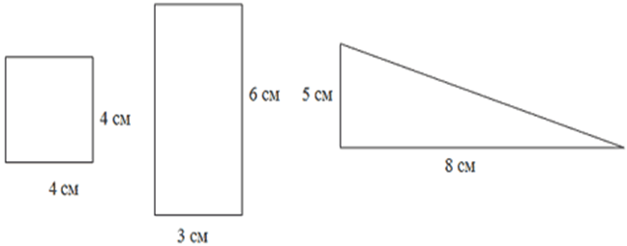

- Найди периметр квадрата. Запиши полученный ответ.

- Найди площадь прямоугольника и треугольника. Запиши ответы.

